背景：

软件公司为商场开发一套销售管理系统，开发人员发现经常需要对系统中的商品数据、客户数据等进行遍历，为了复用这些遍历代码，设计了一个抽象的数据集合类AbstractObjectList，其子类ProductList和CustomerLIst存储商品和客户数据。

通过分析AbstractObjectList类的职责非常重，既负责储存和管理数据又负责遍历数据，违背单一原则，开发人员使用迭代器模式对AbstractObjectList进行重构，实现数据存储和数据遍历分离，还可以给不同的具体数据集合提供不同的遍历方式。

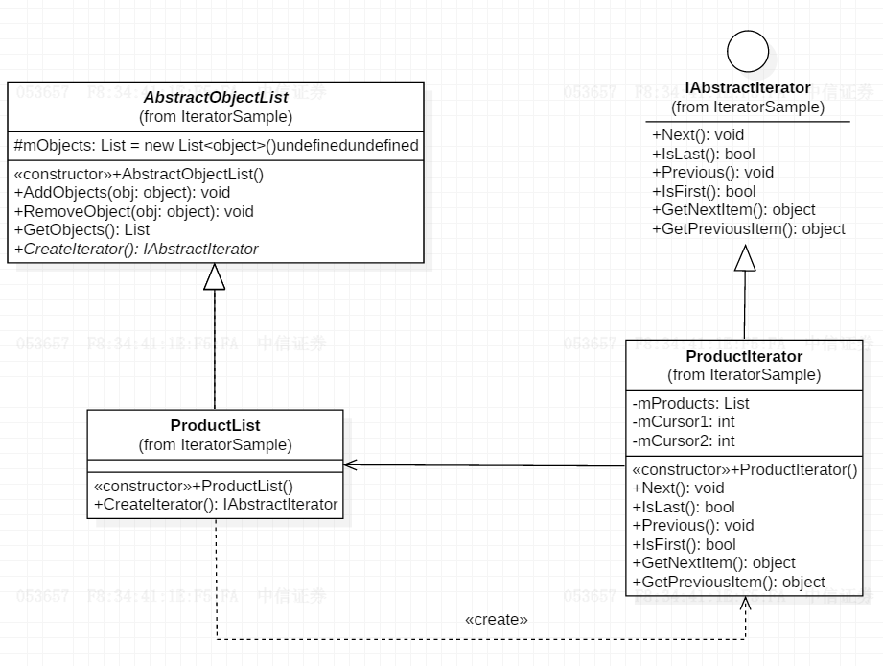

AbstractObjectList充当抽象聚合类，ProductList充当具体聚合类，IAbstractIterator充当抽象迭代器，ProductIterator充当具体迭代器。